Từ khóa này sẽ đưa bạn đến thăm ngôi làng của ông già Noel
Santa’s Village (tạm dịch: Ngôi làng của ông già Noel) đã trở lại và lợi hại hơn xưa.
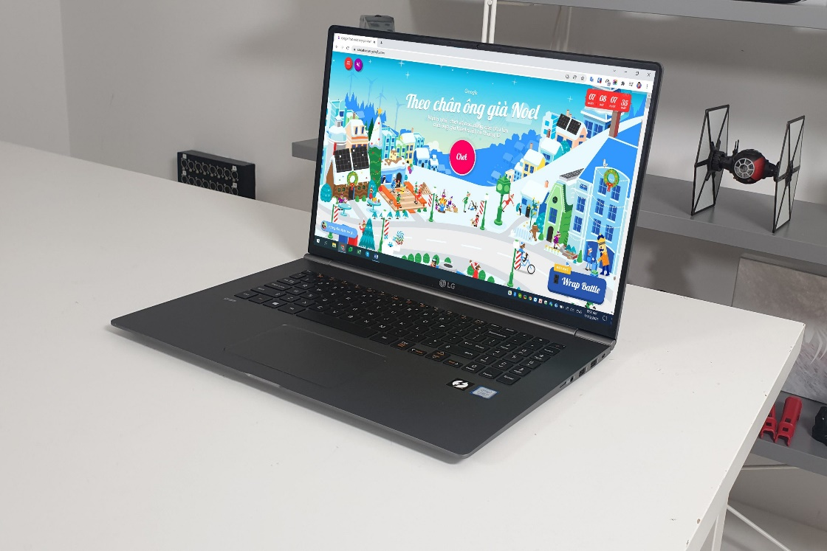
Các trò chơi và video Giáng sinh mới giúp bạn (hoặc con bạn) tạo ra những chú lùn theo ý muốn, cạo râu cho ông già Noel và thậm chí học viết mã (code). Và tất nhiên, Santa’s Village sẽ có tính năng Santa Tracker (Theo chân ông già Noel) theo thời gian thực, rất hữu ích vào đêm Giáng sinh.
Để kích hoạt Santa’s Village, bạn chỉ cần mở Google Search (Google Tìm kiếm), gõ từ khóa Christmas, bấm Enter, sau đó bấm lên nút hình hộp quà màu đỏ ở trên cùng của trang kết quả tìm kiếm. Ngoài ra, bạn có thể tìm kiếm với từ khóa Google Santa Tracker và chọn kết quả đầu tiên.
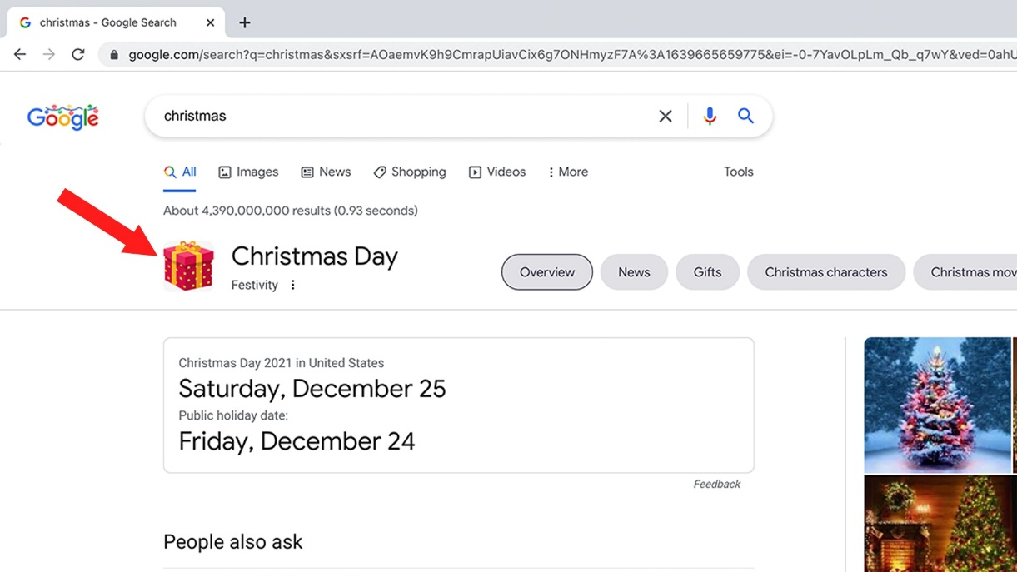
Thao tác trên sẽ đưa bạn thẳng đến trang Ngôi làng của ông già Noel.
Khi đến Ngôi làng của ông già Noel, bạn sẽ thấy màn hình hoạt hình dễ thương và một số nút bấm. Tại đây, bạn hãy bấm nút Family Guide ở góc dưới cùng bên trái của màn hình để tìm hiểu về Ngôi làng của ông già Noel. Hoặc bạn có thể truy cập thẳng vào các trò chơi và các video Giáng sinh bằng cách bấm nút ở trên cùng bên trái của màn hình.

Trò chơi yêu thích của người viết ở Santa’s Village là Santa Selfie. Trong game này, bạn sẽ đóng vai thợ cắt tóc cho ông già Noel và có thể thoải mái cạo, nhuộm, tạo kiểu… râu cho ông già Noel.
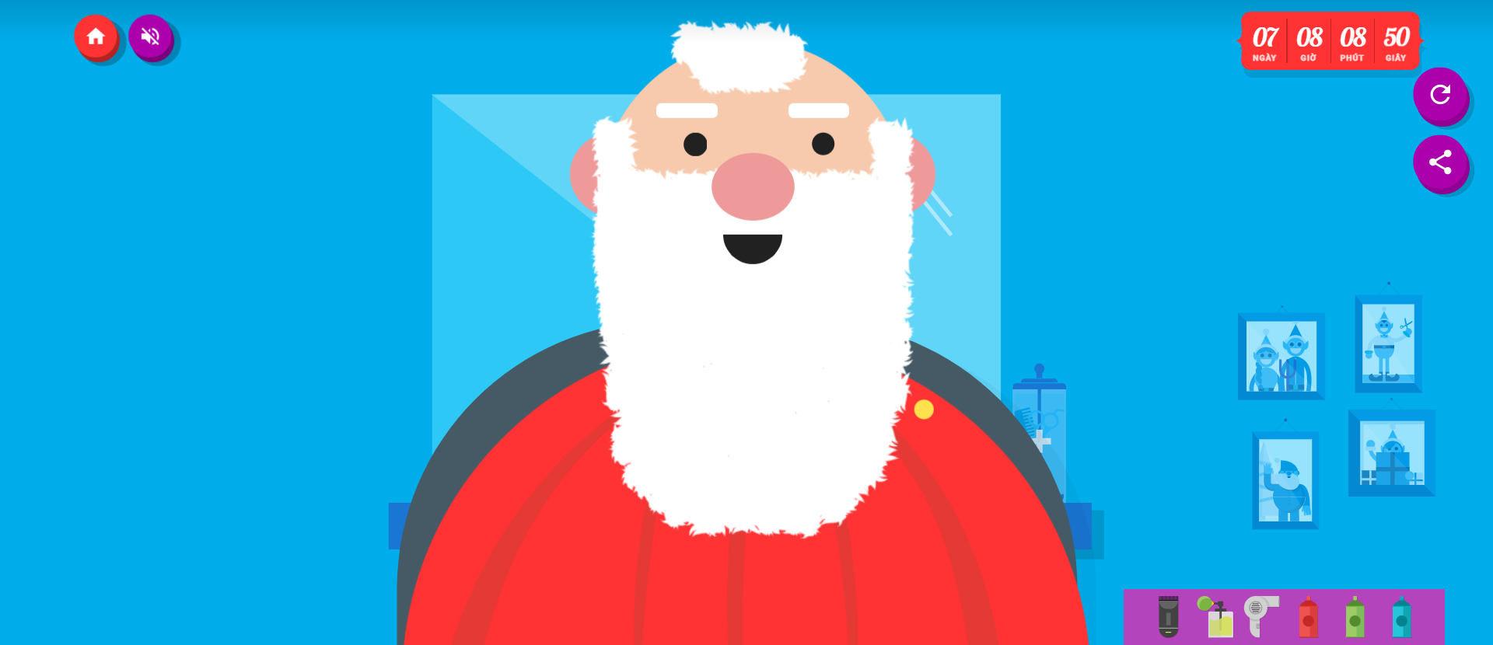
Google giới thiệu Santa’s Village vào năm 2020 nhằm nâng cấp tiện ích Santa Tracker của hãng. Đó là lý do, Santa’s Village có tính năng Theo chân ông già Noel của Google vào đêm Giáng sinh. Hãy nhớ tạo dấu trang (bookmark) Ngôi làng của ông già Noel nếu bạn muốn đến thăm ngôi làng của ông ấy vào ngày 24 tháng 12.
Ca Tiếu/Bành Lê
https://www.reviewgeek.com/105643/search-google-for-christmas-to-see-a-fun-santa-easter-egg/

